**<g3>**

**PHẦN I. Câu trắc nghiệm nhiều phương án lựa chọn.** Thí sinh trả lời từ câu 1 đến câu 12. Mỗi câu hỏi thí sinh chỉ chọn một phương án.

**Câu 1.** Chuyển động tự quay quanh trục của Trái Đất dẫn tới hệ quả nào sau đây?

**A.** Sự luân phiên ngày đêm.

**B.** Ngày đêm dài ngắn theo mùa.

**C.** Hiện tượng ngày đêm.

**D.** Các mùa trong năm.

**Câu 2.** Vận động kiến tạo ở vùng đá cứng sinh ra hiện tượng nào sau đây?

**A.** Đứt gãy.

**B.** Nén ép.

**C.** Biển thoái.

**D.** Uốn nếp.

**Câu 3.** Phương pháp nào sau đây biểu hiện vị trí của những đối tượng địa lí phân bố theo điểm?

**A.** Phương pháp chấm điểm.

**B.** Phương pháp khoanh vùng.

**C.** Phương pháp kí hiệu.

**D.** Phương pháp bản đồ - biểu đồ.

**Câu 4.** Dòng biển nóng thường xuất phát từ

**A.** kinh tuyến gốc.

**B.** xích đạo.

**C.** chí tuyến.

**D.** khu vực cực.

**Câu 5.** Đặc điểm nào sau đây đúng với gió mùa?

**A.** Thổi rất đều đặn và tính chất rất ít thay đổi.

**B.** Mùa đông thổi từ các đại dương vào lục địa.

**C.** Chỉ hoạt động ở một số nơi thuộc đới nóng.

**D.** Hướng ngược nhau giữa lục địa và đại dương.

**Câu 6.** Đồng bằng châu thổ là kết quả trực tiếp của quá trình ngoại lực nào sau đây?

**A.** Phong hóa.

**B.** Bóc mòn.

**C.** Vận chuyển.

**D.** Bồi tụ.

**Câu 7.** Quy luật địa đới là sự thay đổi có tính quy luật của các thành phần tự nhiên theo

**A.** độ cao.

**B.** kinh độ.

**C.** các mùa.

**D.** vĩ độ.

**Câu 8.** Độ muối của nước biển cao nhất ở khu vực nào sau đây?

**A.** Ôn đới.

**B.** Xích đạo.

**C.** Chí tuyến.

**D.** Vùng cực.

**Câu 9.** Chiếm tỉ lệ lớn nhất trong thủy quyển là

**A.** nước mặn.

**B.** băng tuyết.

**C.** nước ngầm.

**D.** nước sông.

**Câu 10.** Nước băng tuyết phân bố ở

**A.** vùng hàn đới, vùng ôn đới, vùng núi cao.

**B.** đại dương, sông lớn có nhiệt độ ôn hòa.

**C.** các khu vực có nhiệt độ khoảng ${10}^{∘}C$.

**D.** tầng nước ngầm, vùng hàn đới, ôn đới.

**Câu 11.** Các sông ở đới khí hậu xích đạo có đặc điểm nào sau đây?

**A.** Có nhiều mùa lũ, mùa cạn xen kẽ.

**B.** Chế độ nước sông thất thường.

**C.** Nguồn cung cấp nước là băng tan.

**D.** Chế độ nước sông điều hòa.

**Câu 12.** Nhận định nào sau đây đúng về ảnh hưởng của các nhân tố đến sự hình thành đất?

**A.** Đá mẹ cung cấp chất hữu cơ cho đất.

**B.** Thực vật ngăn chặn xói mòn, rửa trôi đất.

**C.** Vùng núi cao quá trình hình thành đất mạnh.

**D.** Khí hậu ít ảnh hưởng đến sự hình thành đất.

**Câu 13.** Nguyên nhân chủ yếu hình thành các đới khí hậu trên Trái Đất là

**A.** bức xạ mặt trời và tính chất bề mặt đệm thay đổi theo vĩ độ.

**B.** bức xạ mặt trời và hoàn lưu khí quyển thay đổi theo vĩ độ.

**C.** góc chiếu sáng và các lực phát sinh trong lòng Trái Đất.

**D.** sự phân bố lục địa, đại dương và các đai khí áp khác nhau.

**Câu 14.** Khu vực xích đạo có lượng mưa lớn do tác động của các nhân tố chủ yếu nào sau đây?

**A.** Áp thấp, dải hội tụ nhiệt đới, thảm thực vật phong phú, dòng biển lạnh.

**B.** Dải hội tụ nhiệt đới, khu áp cao, diện tích lục địa nhỏ, dòng biển nóng.

**C.** Áp thấp, dải hội tụ nhiệt đới, dòng biển nóng, diện tích đại dương lớn.

**D.** Áp thấp, gió Mậu dịch, dòng biển lạnh, nhiệt độ trung bình năm cao.

**Câu 15.** Khí hậu có sự thay đổi giữa bờ tây và bờ đông lục địa Nam Mỹ chủ yếu do

**A.** ảnh hưởng của các dòng biển nóng, dòng biển lạnh, các loại gió.

**B.** vị trí nằm gần hoặc xa biển, thảm thực vật, các khu khí áp thấp.

**C.** tác động của frông, hoạt động sản xuất của con người, khí áp.

**D.** ảnh hưởng của biển, bão và dải hội tụ nhiệt đới, các loại gió.

**Câu 16.** Các thảm thực vật trên Trái Đất đa dạng do tác động của các nhân tố chủ yếu nào sau đây?

**A.** Khí hậu, đất, địa hình, con người.

**B.** Khí hậu, địa hình, đất, khoáng sản.

**C.** Địa hình, đất, con người, thời gian.

**D.** Đá mẹ, khí hậu, sinh vật, thời gian.

**Câu 17.** Phong hoá lí học xảy ra mạnh ở các sa mạc và vùng cực chủ yếu do

**A.** các hợp chất hoà tan trong nước, không khí, axit hữu cơ.

**B.** tác động của thủy văn, sinh vật, hoạt động của con người.

**C.** hoạt động của con người, biên độ nhiệt độ năm rất lớn.

**D.** biên độ nhiệt độ ngày đêm lớn, sự đóng băng của nước.

**Câu 18.** Các nhân tố chủ yếu tác động đến chế độ nước sông A-ma-dôn là

**A.** địa hình, thảm thực vật, chế độ mưa, đặc điểm mạng lưới sông.

**B.** thảm thực vật, con người, độ cao và hướng nghiêng địa hình.

**C.** chế độ băng tuyết tan, địa hình, hồ đầm, đặc điểm thổ nhưỡng.

**D.** diện tích lưu vực, lượng mưa, độ dốc địa hình, đặc điểm đất đá.

**<g3>**

**PHẦN II. Câu trắc nghiệm đúng sai.** Thí sinh trả lời từ câu 1 đến câu 4. Trong mỗi ý **a)**, **b)**, **c)**, **d)** ở mỗi câu, thí sinh chọn đúng hoặc sai.

**Câu 1.** Cho thông tin sau:

Sự tác động trực tiếp hoặc gián tiếp của lượng bức xạ mặt trời và nguồn năng lượng bên trong Trái Đất đã làm cho các thành phần tự nhiên và cảnh quan địa lí có sự thay đổi. Sự thay đổi đó diễn ra theo vĩ độ, theo kinh độ và độ cao địa hình tạo nên quy luật địa đới và phi địa đới trong vỏ địa lí.

**a)** Biên độ nhiệt độ năm của nước ta giảm từ Bắc vào Nam là biểu hiện của quy luật địa đới.

**b)** Tính phi địa đới biểu hiện rõ rệt nhất ở các vùng đất bằng phẳng, rộng lớn.

**c)** Sự đối lập về khí hậu giữa đồng bằng ven biển Nam Trung Bộ và Tây Nguyên ở nước ta là biểu hiện của quy luật đai cao và địa ô.

**d)** Quy luật địa đới và phi địa đới là cơ sở để phân chia các khu vực địa lí.

**Câu 2.** Cho bảng số liệu:

Nhiệt độ trung bình năm và biên độ nhiệt độ năm theo vĩ độ ở bán cầu Bắc

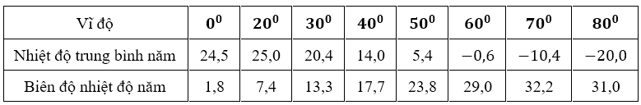

**a)** Nhiệt độ trung bình năm giảm từ xích đạo về cực.

**b)** Khu vực chí tuyến có nhiệt độ trung bình năm cao nhất.

**c)** Biên độ nhiệt độ năm tăng từ xích đạo về cực.

**d)** Biên độ nhiệt độ năm thay đổi theo vĩ độ do góc nhập xạ giảm từ xích đạo về cực.

**Câu 3.** Cho bảng số liệu:

Lượng mưa trung bình năm theo vĩ độ ở bán cầu Bắc

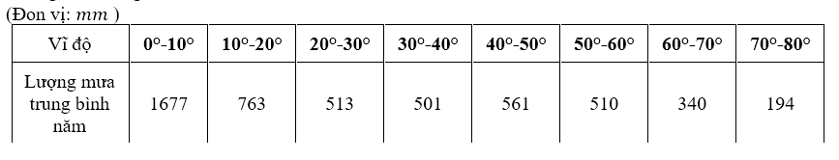

**a)** Lượng mưa trung bình năm tăng từ xích đạo về cực.

**b)** Khu vực ôn đới có lượng mưa trung bình năm cao nhất.

**c)** Vùng cực có lượng mưa trung bình năm ít nhất.

**d)** Biểu đồ cột là dạng biểu đồ thích hợp nhất thể hiện lượng mưa trung bình năm theo vĩ độ ở bán cầu Bắc.

**Câu 4.** Cho thông tin sau:

Do trục Trái Đất luôn nghiêng với mặt phẳng quỹ đạo và không đổi phương khi chuyển động quanh Mặt Trời nên có hiện tượng ngày đêm dài ngắn khác nhau theo vĩ độ. Độ dài ngày đêm chênh lệch nhau càng nhiều khi đi từ xích đạo về hai cực. Từ vòng cực về cực có hiện tượng "đêm trắng". Thành phố Xanh Pê-téc-bua nằm ở vĩ độ cao, gần vòng cực Bắc. Xanh Pê-téc-bua thu hút khách du lịch với hiện tượng "đêm trắng".

**a)** "Đêm trắng" có thời gian ban đêm diễn ra rất ngắn.

**b)** "Đêm trắng" diễn ra chủ yếu ở khu vực từ chí tuyến đến vòng cực.

**c)** "Đêm trắng" diễn ra vào mùa hạ ở Xanh Pê-téc-bua.

**d)** Xanh Pê-téc-bua có hiện tượng "đêm trắng" do địa điểm này nằm hoàn toàn trước đường phân chia sáng tối.

**<g1>**

**PHẦN III. Câu trắc nghiệm trả lời ngắn.** Thí sinh trả lời từ câu 1 đến câu 6.

**Câu 1.** Khi ở thành phố Luân Đôn (múi giờ số 0 ) đang là 4 giờ thì cùng lúc đó ở thành phố Hà Nội (múi giờ số 7) là mấy giờ?

**A.** 11

**Câu 2.** Cho bảng số liệu:

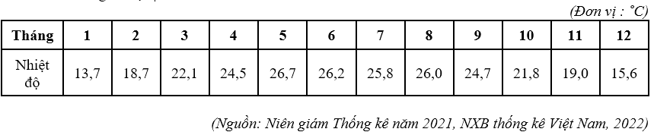

Căn cứ vào bảng số liệu trên, tính biên độ nhiệt độ năm tại Lạng Sơn (làm tròn kết quả đến hàng đơn vị của $^{∘}C$).

**A.** 13

**Câu 3.** Cho bảng số liệu:

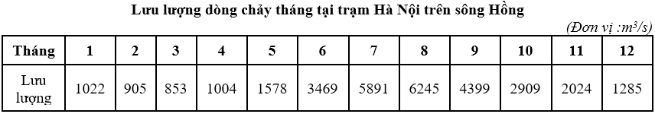

Căn cứ vào bảng số liệu trên, tính lưu lượng dòng chảy trung bình năm tại trạm Hà Nội trên sông Hồng (làm tròn kết quả đến hàng đơn vị của $m^{3}/s$).

**A.** 2632

**Câu 4.** Cho bảng số liệu:

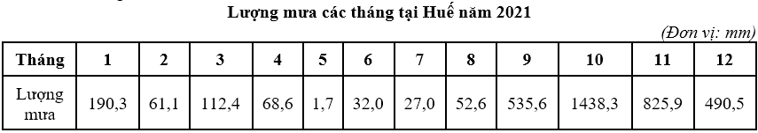

(Nguồn: Niên giám Thống kê năm 2021, NXB thống kê Việt Nam, 2022)

Căn cứ vào bảng số liệu trên, tính tổng lượng mưa của Huế năm 2021. (làm tròn kết quả đến hàng đơn vị của $mm$)

**A.** 3836

**Câu 5.** Tại độ cao $1000 m$ trên dãy núi Cap-ca có nhiệt độ là ${18}^{∘}C$, cùng thời điểm này nhiệt độ ở độ cao $2500 m$ là bao nhiêu $^{∘}C$? (làm tròn kết quả đến hàng đơn vị của $^{∘}C$)

**A.** 9

**Câu 6.** Biết rằng bản đồ có tỉ lệ là $1:200000000$. Hãy cho biết $1 cm$ trên bản đồ tương ứng với bao nhiêu km ngoài thực địa?

**A.** 2000